Очистка воздуха от
газов • дымов • аэрозолей • запахов
ИНСТРУКЦИЯ ПО МОНТАЖУ
«STREAM 1.0»

«STREAM 2.0»

«STREAM 3.0»

«STREAM 4.0»

«STREAM 5.0»

«STREAM 6.0»

«STREAM 7.0»

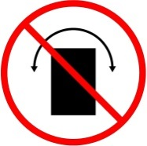 | Запрещается располагать «ЯТАГАН» под углом | 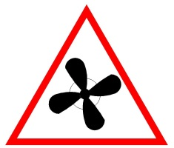 | Запрещается устанавливать воздухоотводный вентилятор перед «ЯТАГАН»
 | Запрещается использовать для очистки рециркуляционного воздуха |  | Запрещается включать «ЯТАГАН» в режиме имитации работы узлов контроля (кроме случаев проверки правильности работы системы)
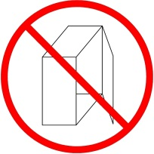 | Запрещается включать «ЯТАГАН» при снятых элементах корпуса |  | Запрещается осуществлять транспортировку и хранение «ЯТАГАН» в не защищённых от природных явлений местах (дождь, снег, и т.п.)
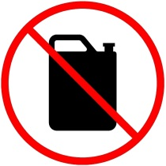 | Запрещается располагать «ЯТАГАН» в помещениях с легковоспламеняющимися, взрывоопасными материалами, жидкостями и газами
ЗАПРЕЩАЕТСЯ!

СОДЕРЖАНИЕ

- ОБЩИЕ УКАЗАНИЯ 4
- МЕРЫ БЕЗОПАСНОСТИ 5
- ПОДГОТОВКА К МОНТАЖУ 7
- МОНТАЖ И ДЕМОНТАЖ 11
4.1. МОНТАЖНЫЕ РАБОТЫ 11
4.2. ПОДКЛЮЧЕНИЕ ГИДРАВЛИЧЕСКОЙ АРМАТУРЫ 12
4.3. ПОДКЛЮЧЕНИЕ К СИСТЕМЕ ВЕНТИЛЯЦИИ 12
4.4. ДЕМОНТАЖ 13
- ТРЕБОВАНИЯ К ЗАЗЕМЛЕНИЮ ОБОРУДОВАНИЯ 14
- ПУСК 14
КОНТАКТЫ 16

- ОБЩИЕ УКАЗАНИЯ

Настоящая инструкция является эксплуатационным документом гидрофильтра (Искрогасителя гидравлического) серии «Ятаган STREAM».

Инструкция содержит сведения для правильного и безопасного монтажа и ввода в эксплуатацию.

Для правильной и безопасной эксплуатации гидрофильтра «Ятаган STREAM» внимательно ознакомьтесь с инструкцией, изучите и эксплуатируйте оборудование в соответствии с требованием производителя.

Монтаж оборудования производится только квалифицированными специалистами в точном соответствии с технической документацией, разработанной и предоставленной заводом-производителем.

Ввод в эксплуатацию оборудования производится только квалифицированным сертифицированными специалистами (специалистами завода-производителя или сотрудниками, прошедшими обучение, а также авторизированными дилерами или сервисными центрами, получившими сертификат завода - производителя).

Диагностику, техническое обслуживание и ремонт оборудования производят только сертифицированные специалисты, которые по результату диагностики определяют неисправность оборудования и причину её возникновения.

Оборудование соответствует требованиям стандартов и нормативных документов, действующих на территории Российской Федерации и СНГ.

Проверьте комплектацию оборудования на соответствие заявленной производителем.

Проверьте, соответствует ли поставленная модель гидрофильтра требуемым условиям эксплуатации (согласно паспорта и реальным условиям).

Не удаляйте и не повреждайте обозначения, заводские пломбы и надписи на аппарате (шильдики, указатели направления потока, положения для монтажа, схемы подключения).

При замене комплектующих разрешается использовать только оригинальные запасные части, согласованные с производителем.

Запрещено вносить изменения в конструкцию оборудования без согласования с заводом-производителем.

Утилизацию гидрофильтра «Ятаган STREAM» или его частей по окончанию срока службы необходимо проводить с учётом требований по охране окружающей среды и законодательства РФ.

Производитель не несет ответственности и не предоставляет гарантии на ущерб, обусловленный несоблюдением:
- условий, указанных в настоящей инструкции;
- нормативных актов и стандартов;
- условий, указанных в паспорте изделия и в руководстве по эксплуатации.

Во время проведения ремонтных работ, соблюдайте инструкцию по ремонту и технике безопасности.

Специалист сервисной организации, осуществляющий диагностику и ремонт гидрофильтра «Ятаган STREAM», обязан ознакомить пользователя с выявленными дефектами и причинами неисправностей гидрофильтра.

Проверьте, соответствует ли поставленная модель гидрофильтра типам заменяемых запчастей и узлов.
- МЕРЫ БЕЗОПАСНОСТИ
1. При подготовке гидрофильтра «Ятаган STREAM» к работе необходимо соблюдать требования безопасности, изложенные в ГОСТ 12.4.021, «Правила техники безопасности при эксплуатации электроустановок потребителей» и «Правилах технической эксплуатации электроустановок потребителей».

2. Монтаж оборудования разрешено производить только квалифицированным специалистам в точном соответствии с технической документацией, разработанной и предоставленной заводом-производителем.

3. Оборудование предназначено для внутреннего использования. При внешнем использовании оно должно быть защищено от попадания воды и переохлаждения защитным кожухом (термоукрытием).
Монтаж должен быть проведен квалифицированными сотрудниками, обладающими всеми необходимыми знаниями, для правильной изоляции воздуховодов. Также во избежание образования конденсата, рекомендуется наличие воздушного клапана в коммуникации между выходом гидрофильтра и вентилятором. В противном случае завод изготовитель не несет ответственности за неквалифицированный монтаж оборудования.

4. Сотрудники, выполняющие обслуживание гидрофильтра «Ятаган STREAM» должны быть квалифицированными сертифицированными специалистами (специалистами завода-производителя или сотрудниками, прошедшими обучение, а также, авторизированными дилерами или сервисными центрами, получившими сертификат завода - производителя), т.е. иметь официальное разрешение (сертификат) на:
- Диагностику,
- Запуск (включение и проверка работоспособности оборудования),
- Техническое обслуживание,
- Ремонт.

5. Вентиляционная система с установленным гидрофильтром «Ятаган STREAM» должна иметь надежное заземление корпуса.
ВНИМАНИЕ! Правильное заземление является основным критерием при установке и запуске оборудования, если заземление было установлено НЕверно, оборудование может выйти из строя при первом же включении и гарантия автоматически теряет свою силу. Для установки правильного заземления см. «Руководство по подбору, монтажу, ремонту и ТО для технических специалистов».

6. Ввод в эксплуатацию оборудования производится только квалифицированным сертифицированными специалистами (специалистами завода-производителя или сотрудниками, прошедшими обучение, а также авторизированными дилерами или сервисными центрами, получившими сертификат завода - производителя). Технический специалист имеет право отказать в первом запуске при обнаружении нарушения условий монтажа, или иных нарушений, указанный в данной инструкции и в «Руководстве по подбору, монтажу, ремонту и ТО для технических специалистов», предоставив письменное объяснение причины отказа. Второй вызов специалиста производится на платной основе, за исключением случаев, если первый запуск был отменён по причине вины завода-производителя.
Для обеспечения надежной и эффективной работы оборудования и повышения его долговечности, необходимо проводить правильный и регулярный технический уход. Устанавливаются следующие виды технического обслуживания:
- Ежедневное техническое обслуживание (ЕТО) (проводится самостоятельно техническим специалистом строго по инструкции).
- Техническое обслуживание (ТО), производится 1 раз в месяц (проводится сертифицированными техническими специалистами (имеющими сертификат завода-производителя).

7. Ремонт проводится только квалифицированным сертифицированными специалистами (специалистами завода-производителя или сотрудниками, прошедшими обучение, а также авторизированными дилерами или сервисными центрами, получившими сертификат завода - производителя).
Исключение: возможны незначительные вмешательства пользователем, подробное описание возможных ремонтных работ (см. «Руководство по эксплуатации»).

8. Допускается замена расходных материалов, сырья, покупных комплектующих изделий, предусмотренных чертежами и технологией, при согласовании с техническим специалистом завода-производителя (см. «Положении о гарантийном и сервисном обслуживании оборудования серии «Ятаган»»).
9. При испытаниях, наладке и работе гидрофильтра «Ятаган STREAM», его технологические отверстия (входной и выходной патрубок) должны быть подсоединены к вентиляционной системе, чтобы исключить травмирование людей воздушным потоком. Съемные монтажные панели (крышки) должны быть закрыты.

- Запрещено осуществлять транспортировку и хранение гидрофильтра «Ятаган STREAM» в не благоприятных погодных условиях (осадки, морозы).

- Разрешено производить транспортировку оборудования всеми видами закрытых транспортных средств, в соответствии с правилами перевозок, действующими для конкретного вида транспорта.

- При разгрузке и монтаже гидрофильтра «Ятаган STREAM» необходимо руководствоваться правилами погрузочно-разгрузочных и такелажных работ.

- Место монтажа гидрофильтра «Ятаган STREAM» должно обеспечивать свободный доступ к местам его обслуживания во время эксплуатации.

- Обслуживание и ремонт оборудования производится строго при полном отключении его от электросети (выключенных автоматах защиты) и полном отключении вытяжного вентилятора, действующего на данном участке воздуховода.
- При работах, связанных с опасностью поражения электрическим током (в том числе статическим электричеством) следует применять защитные средства (диэлектрический инструмент, резиновая обувь, перчатки и т.д.).

- Не допускайте к работающему оборудованию, а также во время его ремонта лиц без соответствующей квалификации.

- Для ремонта гидрофильтра используйте исправный инструмент (ключи, отвертки и т.д.).

- Работник, производящий запуск установки, обязан предварительно принять меры по прекращению всех работ на данной установке, и оповестить персонал о пуске.

- В случае пожара установки, огонь тушить порошковым огнетушителем.

- ПОДГОТОВКА К МОНТАЖУ
Гидрофильтр «Ятаган STREAM» освобождается от упаковки. Проверяется на комплектность согласно паспорту.

Распакованный гидрофильтр подлежит внешнему осмотру с целью выявления возможных повреждений при транспортировке. При обнаружении повреждений, дефектов, полученных в результате неправильной транспортировки, ввод гидрофильтра «Ятаган STREAM» в эксплуатацию без согласования с производителем не допускается.

Перед монтажом гидрофильтра «Ятаган STREAM» необходимо убедиться, что место присоединения и воздуховоды соответствуют требованиям производителя оборудования:

- Монтаж гидрофильтра «Ятаган STREAM» возможен исключительно в горизонтальном положении относительно пола, на подвесных опорах, закрепленных к потолку помещения (Рис. 2). Требования к несущей способности удерживающих конструкций должны удовлетворять статическим нагрузкам гидрофильтра.

- Место монтажа гидрофильтра «Ятаган STREAM» должно обеспечивать свободный доступ к местам его обслуживания: свободное пространство – не менее 2,5 м спереди (Рис. 1).

- Площади сечения воздуховодов должны соответствовать выбранному типу гидрофильтра «Ятаган HYDRO» (Рис. 1), а также иметь прямые участки для равномерного смешивания очищаемого воздуха (Рис. 11).

- Воздуховод от точки забора воздуха до гидрофильтра не должен иметь более одного поворота на 90°.

- К гидрофильтру возможно подключение только одного воздуховода. Несоблюдение данного требования может привести к уменьшению тяги в вентиляционном канале и непосредственно в самом гидрофильтре, что влечет за собой некорректную работу оборудования.

- Место установки гидрофильтра «Ятаган HYDRO» и щита управления должно быть обеспечено силовым электроснабжением (напряжением ~220В 50Гц.) и точкой для заземления.

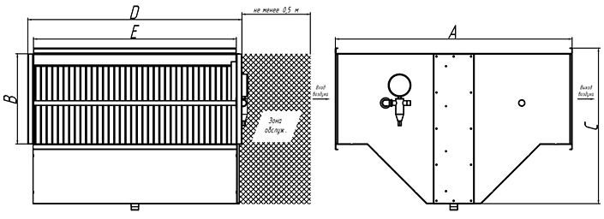
STREAM | А, мм | B, мм | C, мм | D, мм | E, мм | Масса, кг
1.0 | 850 | 250 | 440 | 550 | 500 | 30
2.0 | 850 | 300 | 490 | 650 | 600 | 35
3.0 | 950 | 400 | 590 | 850 | 800 | 50
4.0 | 1050 | 400 | 690 | 950 | 900 | 60
5.0 | 1050 | 500 | 794 | 950 | 900 | 65
6.0 | 1150 | 500 | 894 | 1050 | 1000 | 80
7.0 | 1250 | 500 | 994 | 1250 | 1200 | 100

РИС. 1. ГАБАРИТНЫЕ И ПРИСОЕДИНИТЕЛЬНЫЕ РАЗМЕРЫ

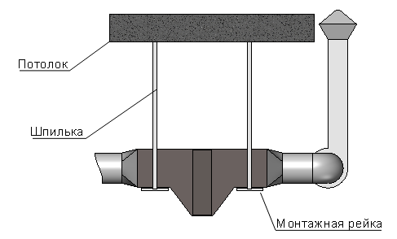
РИС. 2. КРЕПЛЕНИЕ ОБОРУДОВАНИЕ НА ШПИЛЬКАХ
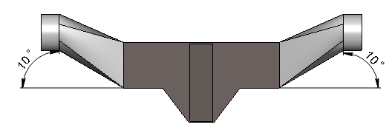
РИС. 3. УКЛОН ВОЗДУХОВОДОВ

ВНИМАНИЕ! Гидрофильтр «Ятаган STREAM» запрещено использовать:

- в вертикальном положении (Рис. 4);

- для очистки приточного и рециркуляционного воздуха (Рис. 5);

- без заземления (Рис. 6);

- при снятых элементах корпуса (Рис. 7);

- внутри бассейнов, ванных и душевых комнат, помещений с высокой влажностью (Рис. 8);

- в помещениях с легковоспламеняющимися и взрывоопасными материалами (Рис. 9);

Очищаемый воздух не должен содержать твердых, клеящихся, смолистых и агрессивных примесей.

Допустимые рабочие температуры очищаемого воздуха: от +5˚С до +250˚С.

Допустимые рабочие температуры окружающего воздуха: от +5˚С до +30˚С.

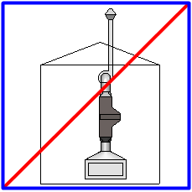
РИС. 4. ЗАПРЕЩЕНО РАСПОЛАГАТЬ ОБОРУДОВАНИЕ В ВЕРТИКАЛЬНОМ ПОЛОЖЕНИИ
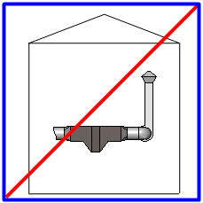
РИС. 5. ЗАПРЕЩЕНО ИСПОЛЬЗОВАТЬ ДЛЯ ОЧИСТКИ ПРИТОЧНОГО ИЛИ РЕЦИРКУЛЯЦИОННОГО ВОЗДУХА
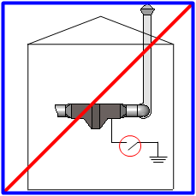
РИС. 6. ЗАПРЕЩЕНО ВКЛЮЧАТЬ ОБОРУДОВАНИЕ В ЭЛЕКТРОСЕТЬ БЕЗ ЗАЗЕМЛЕНИЯ
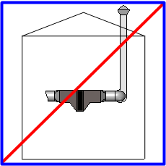
РИС. 7. ЗАПРЕЩЕНО ВКЛЮЧАТЬ ОБОРУДОВАНИЕ ПРИ СНЯТЫХ ЭЛЕМЕНТАХ КОРПУСА
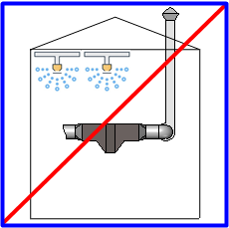

РИС. 8. ЗАПРЕЩЕНО ИСПОЛЬЗОВАТЬ ОБОРУДОВАНИЕ ВНУТРИ БАССЕЙНОВ, ВАННЫХ И ДУШЕВЫХ КОМНАТ, ДРУГИХ ПОМЕЩЕНИЙ С ВЫСОКОЙ ВЛАЖНОСТЬЮ
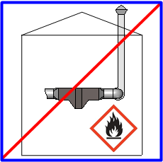
РИС. 9. ЗАПРЕЩЕНО РАСПОЛАГАТЬ ОБОРУДОВАНИЕ В ПОМЕЩЕНИЯХ С ЛЕГКОВОСПЛАМЕНЯЮЩИМИСЯ И ВЗРЫВООПАСНЫМИ МАТЕРИАЛАМИ, ЖИДКОСТЯМИ И ГАЗАМИ

- МОНТАЖ И ДЕМОНТАЖ
4.1. Монтажные работы
- Установить гидрофильтр в предназначенное место, согласно техническому заданию и инструкции по монтажу, с соблюдением направления потока воздуха.

- Закрепить гидрофильтр строго горизонтально.

- Присоединить к фланцам гидрофильтра части воздуховодов вентиляционной системы. Присоединение со стороны вентилятора производить только через гибкую вставку.

Оборудование не имеет собственного вентилятора и предназначено для прямого монтажа в воздуховод.

Оборудование предназначено для работы под разряжением и давлением по спец. заказу.

4.2. Подключение гидравлической арматуры

Для повышения срока службы гидрофильтра рекомендуется устанавливать колбу с фильтром ¾ «Аквастиль» F-1 на трубу залива. Предварительно необходимо заменить картридж на сменную засыпку для фильтра «Гейзер-1ПФ» (рис. 10).
ВНИМАНИЕ! Подсоединение всей гидросистемы производить через кран с быстроразъемным соединением типа «американка» или через кран и быстроразъемное соединение типа «американка» сечением: для трубы ЗАЛИВ – не менее 25 мм, для трубы СЛИВ – не менее 40 мм.

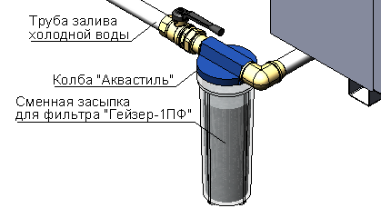
РИС. 10. УСТАНОВКА ФИЛЬТРА ДЛЯ ВОДЫ НА ТРУБУ ЗАЛИВА
Подключение гидрофильтра необходимо производить герметично: к канализационному сливу:

- к холодной воде водопроводной сети:

- клапан залива воды – G 1/2’.

2) к канализационному сливу:
- штуцер ручного слива – G 1’, обязательно через запорный кран в закрытом положении (расположен в днище гидрофильтра);

Примечание: все подводки обозначены соответствующими наклейками на поверхности гидрофильтра.

4.3. Подключение к системе вентиляции
При монтаже гидрофильтра в систему вентиляции необходимо учитывать (рис. 11):
- Площадь сечения воздуховода на входе в гидрофильтр должна совпадать с площадью сечения входного отверстия воздуховода D, мм. В случае, если невозможно соблюсти данное условие, необходимо устанавливать диффузор для уменьшения скорости потока воздуха.

- Вентилятор необходимо устанавливать на выходе из аппарата.

- Монтаж необходимо производить с учетом зоны обслуживания (не менее 0,5 м) и уклона воздуховодов в 10 ° (рис. 1).

- При установке аппарата на раму или шпильки необходимо предусмотреть наличие лестницы соответствующей высоты для удобства эксплуатации.

- Монтаж произвести таким образом, чтобы перед и после гидрофильтра были предусмотрены прямые участки воздуховодов длиной не менее 1 м (Рис. 11).

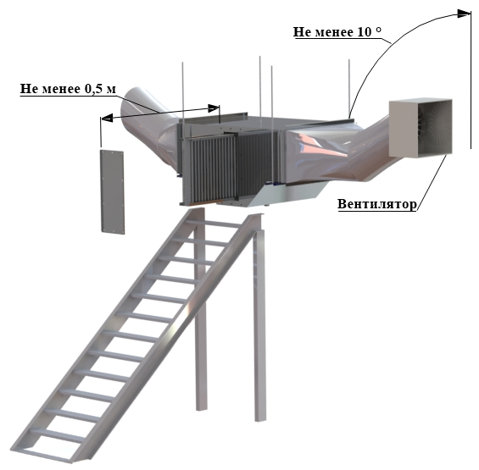
РИС. 11. МОНТАЖ ГИДРОФИЛЬТРА В СИСТЕМУ ВЕНТИЛЯЦИИ.
4.4. Демонтаж

Работы по демонтажу оборудования необходимо выполнять в следующей последовательности:

- Отключить от сети электроснабжения.

- Отсоединить воздуховоды системы вентиляции от фланцев гидрофильтра.

- Открепить корпус гидрофильтра от удерживающих конструкций.

- Демонтировать гидрофильтра.

- ТРЕБОВАНИЯ К ЗАЗЕМЛЕНИЮ ОБОРУДОВАНИЯ
Заземление гидрофильтра необходимо производить от общего контура заземления помещения к главному болту заземления на каждом корпусе гидрофильтра, обозначенного наклейкой «главный болт заземления». В случае, если заземление не соответствует требуемым параметрам, мы рекомендуем комплект заземления производства «Bolta» со стержнем D16 и выше.

Для заземления необходимо использовать цельный кусок (без спаек и скруток) медного многожильного провода.

ВНИМАНИЕ! Сечение заземляющего проводника обязано соответствовать его длине:
- при длине заземляющего проводника до 10 м – сечение провода должно равняться 10 мм²;
-при длине заземляющего проводника свыше 10 м - соответственно необходимо увеличивать провод заземления (каждый 1 м на 1 мм²).

Пример: для длины заземляющего проводника 13 м сечение проводника должно равняться 13 мм², но выбирается из стандартного ряда сечение 16 мм².

При заземлении гидрофильтра использовать высококачественный кабель ПуГВ желто-зеленого цвета сечением не менее 10 мм².

Подключение гидрофильтра к электросети (220В, 50 Гц) производить через стабилизатор напряжения. Максимально допустимая величина наведенных токов (втекающих и вытекающих) в заземляющих проводниках гидрофильтра при полностью обесточенном комплексе не должна превышать 250 мА.

Не допускается наличие перетекающих токов по цепям заземления обесточенного гидрофильтра более 0,1 А.

Технология изготовления заземления обязана обеспечить заданные параметры при длительной эксплуатации.

- ПУСК

ВНИМАНИЕ!
Ввод в эксплуатацию оборудования производится только квалифицированным сертифицированными специалистами (специалистами завода-производителя или сотрудниками, прошедшими обучение, а также авторизированными дилерами или сервисными центрами, получившими сертификат завода - производителя).
Технический специалист имеет право отказать в первом запуске при обнаружении нарушения условий монтажа или иных нарушений, указанный в данной инструкции и в «Руководстве по подбору, монтажу, ремонту и ТО для технических специалистов».

Перед пуском гидрофильтра «Ятаган HYDRO» необходимо убедиться в соблюдении всех мер безопасности, изложенных в данной инструкции.

ВНИМАНИЕ! Включение аппарата производится строго при работающем вентиляторе.

- Подключите оборудование к сети электропитания.

- Включить оборудование:
Включение оборудования производить путём подключения вилки в розетку (220В, 50 Гц).
Открытие/закрытие клапана слива происходит по сигналу датчика температуры воды «Термодатчик 40°С».

- По завершению работы оборудования выключить, путём изъятия вилки из розетки.

ВНИМАНИЕ! Включение аппарата производится строго при работающем вентиляторе.

КОНТАКТЫ

РОССИЙСКАЯ ФЕДЕРАЦИЯ,
140070, МОСКОВСКАЯ ОБЛАСТЬ,
ОКРУГ ЛЮБЕРЦЫ, ПОСЕЛОК ТОМИЛИНО,
УЛИЦА ГАРШИНА, ДОМ 11.
ТЕЛЕФОН: +7 (499) 110-43-24

ТЕЛЕФОН КРУГЛОСУТОЧНОЙ СЛУЖБЫ ТЕХНИЧЕСКОЙ ПОДДЕРЖКИ КЛИЕНТОВ:
8(499)110-58-05, доб. 204
8 (977) 885-58-05

САЙТ:
www.yatagan.ru

ЭЛЕКТРОННАЯ ПОЧТА ПРЕДЛОЖЕНИЙ ПО РАБОТЕ ОБОРУДОВАНИЯ И УСЛУГ:
help@yatagan.ru

Пожалуйста, присылайте Ваши пожелания на почту. Все запросы будут рассмотрены и Вами будет получен ответ.

Москва
Редакция от 30.04.2021г.

